
ข่าวพยากรณ์และเตือนภัยการระบาดศัตรูพืช !!!
สำนักงานเกษตรจังหวัดตราด
“ลดต้นทุนและปลอดภัย หากเกษตรกรใช้การจัดการศัตรูพืชแบบผสมผสาน”
ประจำเดือน มีนาคม พ.ศ. 2561 (ฉบับที่ 9/2561)

เพลี้ยไก่แจ้

ในช่วงนี้ เกษตรกรมีการเก็บเกี่ยวผลผลิตทุเรียนและเริ่มมีการแตกใบอ่อนซึ่งเป็นระยะที่เหมาะต่อการระบาดของเพลี้ยไก่แจ้ สำนักงานเกษตรจังหวัดตราดขอแจ้งให้เกษตรกรหมั่นสำรวจแปลงไม้ผลและเฝ้าระวังการระบาดของเพลี้ยไก่แจ้
รูปร่างลักษณะและชีวประวัติ
เพลี้ยไก่แจ้ (Durian psyllid) มีชื่อวิทยาศาสตร์ว่า Allocaridara malayensis Crawford ตัวเต็มวัยของแมลงชนิดนี้วางไข่เข้าไปในเนื้อเยื่อพืช ทำให้เห็นเป็นวงสีเหลืองหรือน้ำตาลตามใบเป็นกลุ่มๆ กลุ่มหนึ่งมีประมาณ 8-14 ฟอง หลังจากนั้นไข่จะฟักออกเป็นตัวอ่อนขนาดยาวประมาณ 3 มิลลิเมตร และมีปุยสีขาวติดอยู่ตามลำตัว โดยเฉพาะด้านท้ายของลำต้นมีปุยสีขาวคล้ายๆ กับหางไก่ แมลงชนิดนี้จึงได้ชื่อว่า "เพลี้ยไก่แจ้" หรือ "เพลี้ยไก่ฟ้า" เมื่อแมลงนี้ลอกคราบเป็นตัวเต็มวัยมีสีน้ำตาลปนเขียว ขนาดยาวประมาณ 5 มิลลิเมตร มีอายุได้นานถึง 6 เดือน มักไม่ค่อยบินนอกจากได้รับความกระทบกระเทือน ทั้งตัวอ่อนและตัวเต็มวัยจะอาศัยอยู่ด้านหลังใบตลอดเวลา

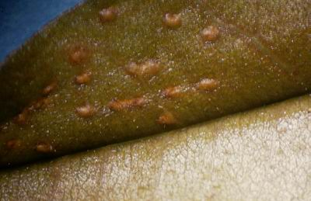 | 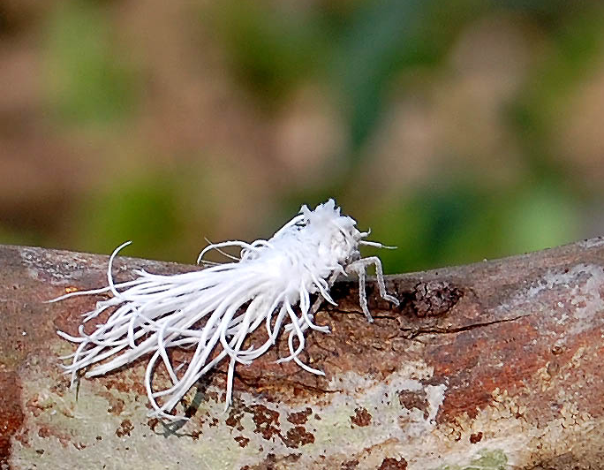
ระยะไข่ของเพลี้ยไก่แจ้ | ระยะตัวอ่อนของเพลี้ยไก่แจ้
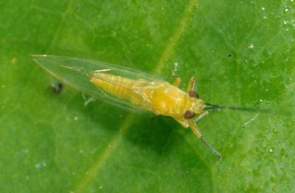
ระยะตัวเต็มวัยของเพลี้ยไก่แจ้
ลักษณะการทำลาย

เพลี้ยไก่สามารถทำลายทุเรียนได้ทั้งตัวอ่อนและตัวเต็มวัย โดยจะดูดกินน้ำเลี้ยงจากใบอ่อนของทุเรียนที่ยังไม่โตเต็มที่ ทำให้ใบอ่อนเป็นจุดสีเหลือง ไม่เจริญเติบโตและเล็กผิดปกติ เมื่อระบาดมากๆ ใบจะหงิกงอ แห้งและหลุดร่วงหมด นอกจากนั้นยังทำให้ยอดอ่อนแห้งและตายได้ ตัวอ่อนของเพลี้ยไก่แจ้จะขับสารสีขาวออกมาเป็นสาเหตุทำให้เกิดเชื้อราตามบริเวณที่สารสีขาวขับออกมา ระยะของวัยเพลี้ยไก่แจ้ที่ทำลายทุเรียนมากที่สุด คือ ในระยะตัวอ่อน และแมลงชนิดนี้ทำความเสียหายให้กับทุเรียนพันธุ์ชะนีมากที่สุด ต้นทุเรียนจะเกิดความเสียหายเมื่อมีเพลี้ยไก่แจ้มากกว่า 5 ตัวต่อใบ และยอดถูกทำลายมากกว่าร้อยละ 50 ของยอดที่สำรวจ หรือยอดที่มีไข่มากกว่าร้อยละ 20 ของยอดที่สำรวจ

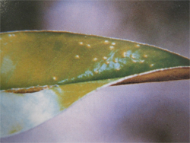 | 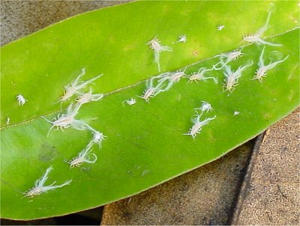
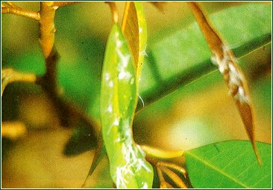 | 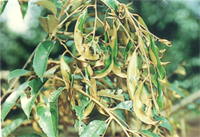
ลักษณะการทำลายของเพลี้ยไก่แจ้

การแพร่กระจายและฤดูการระบาด
ระยะที่พบ ระหว่างเดือนมิถุนายน-พฤศจิกายน
ระยะที่ควรระวัง กลางเดือนมิถุนายน - กลางเดือนกรกฎาคม และกลางเดือนสิงหาคม - กลางเดือนกันยายน

ศัตรูธรรมชาติ
แตนเบียนเอนเซอร์ติด Encyrtidae แมลงช้างปีกใส Chrysopa sp. แมลงช้างปีกใสแปดจุด Ankylopteryx octopunctata แมลงช้างปีกสีน้ำตาล Hemerobiussp. ด้วงเต่า Menochilus sexmaculatus ด้วงเต่าสีส้ม Micraspis discolor ด้วงเต่าโรโดเลีย Rodolia sp. ด้วงเต่า Scymnus sp. ด้วงเต่าปีกลายหยัก Menochilus ต่อหลวง ต่อรัง แมงมุม
การป้องกันและกำจัด
1. ติดตามสถานการณ์เพลี้ยไก่แจ้และศัตรูธรรมชาติ สำรวจร้อยละ 10 ของต้นทั้งหมด 7 วัน/ครั้ง ในช่วงมิถุนายน - พฤศจิกายน ตรวจนับ 5 ยอด/ต้น ทั้งเพลี้ยไก่แจ้และศัตรูธรรมชาติ พบเพลี้ยไก่แจ้ที่ยังมีชีวิตมากกว่า 5 ตัว/ยอด ถือว่ายอดถูกทำลาย
2. อนุรักษ์ศัตรูธรรมชาติไว้ควบคุมเพลี้ยไก่แจ้ตามธรรมชาติ
3. กระตุ้นการแตกใบอ่อนให้พร้อมกันทุกต้นเพื่อลดช่วงเวลาการเข้าทำลายของเพลี้ยไก่แจ้ให้สั้นลง โดยใช้ปุ๋ยยูเรีย (46-0-0) อัตรา 200 กรัม/น้ำ 20 ลิตร ฉีดพ่นที่ใบปริมาณ 10 ลิตร/ต้น จำนวน 2 ครั้ง คือ ระยะแตกใบอ่อน ครั้งที่ 1 ระหว่างเดือนมิถุนายน - กรกฎาคม และระยะแตกใบอ่อน ครั้งที่ 2 ระหว่างเดือนสิงหาคม - กันยายน
4. ใช้น้ำฉีดพ่นใบอ่อนที่คลี่แล้วเพื่อลดปริมาณเพลี้ยไก่แจ้
5. ใช้กับดักกาวเหนียวสีเหลืองล่อตัวเต็มวัยมาทำลาย
6. ใช้เชื้อราบิวเวอเรีย หรือเชื้อราบาซิลลัส ทูริงเจนซีส ฉีดพ่น
7. หากมีการระบาดรุนแรงแนะนำให้ใช้สารเคมีแลมบ์ดาไฮาโลทริน 2.5% EC อัตรา 10 มิลลิลิตร/น้ำ 20 ลิตร หรือ คาร์โบซัลแฟน 20% EC อัตรา 50 มิลลิลิตร/น้ำ 20 ลิตร หรือ คาร์บาริล 85% WP อัตรา 60 กรัม/น้ำ 20 ลิตร หรือไซเพอร์เมทริน 6.25% EC/โฟซาโลน 22.5% EC อัตรา 40 มิลลิลิตร/น้ำ 20 ลิตร ควรใช้เมื่อสำรวจพบเพลี้ยไก่แจ้ในช่วงแตกยอดอ่อนมากกว่า 5 ตัว/ยอด การฉีดพ่นสารเคมีควรเน้นพ่นให้เปียกด้านหลังใบโดยพ่นจำนวน 2 ครั้ง ห่างกัน 14 วัน

กลุ่มอารักขาพืช สำนักงานเกษตรจังหวัดตราด
46 ถ. ราษฎร์นิยม ต. บางพระ อ. เมืองตราด จ. ตราด
โทร. ๐๓๙-๕๑ ๑๐๐๘ โทรสาร ๐๓๙-๕๒๓๓๘๕
http://www.trat.doae.go.th
E-mail: trat@doae.go.th
ผู้จัดทำ: นางสาวครองทรัพย์ สิงหราช ที่ปรึกษา: นายวินัย ขยันยิ่ง

